ЗА КОШТИ ВІД ЗДАНОЇ МАКУЛАТУРИ У БЕРЕЗНІ 2012 РОКУ ШКІЛЬНА БІБЛІОТЕКА
ПРИДБАЛА НОВУ ЛІТЕРАТУРУ
ХУДОЖНЯ ЛІТЕРАТУРА
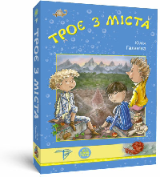
1.Галаніна Ю. Троє з міста. /Пер. І.Андрусяка; Мал. В.Богданюк.- Х.: Вид. «Фоліо», 2010.- 248 с.
Затичка, Живчик ы Смугастик мріють стати, як і їхні батьки, Королівськими Гінцями і доносити важливу кореспонденцію до найдальших закутків Союзу Королівств.
Але покат ще вони – всього лише учні, які втікають з уроків дивитися поєдинки Бійців Бетта Спленденс і яких настирливо доймає географією прискіплива вчителька пані Коліза. Однече в скрутні для рідної Акватики часи саме ця винахідлива трійця умудрилася зробити те, про що десять із десяти дорослих скажуть: це неможливо.

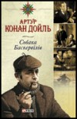
2.Дойль А.К.Собака Баскервилей. Рассказы: пер. с англ../ А.К.Дойль;послесловие Т.В.Надозирной; худож.- оформитель О.Н.Артеменко. – Харьков: Фолио, 2012. – 319 с. – (Школьная б-ка укр.. и зарубеж. лит-ры).
Повесть Артура Конан Дойля «Собака Баскервилей» была написана в 1902 году и продолжила цикл повестей и рассказов , объединенных общин героем – гениальным сищиком Шерлоком Холмсом.
…К Шерлоку Холмсу обращается доктор Джеймс Мортимер, сельский врач прихода Гримпен в английском графстве Девоншир, пациент котрого, баронет сэр Чарльз Баскервиль, некоторое время назад умер при загадочных обстоятельствах. В роду Баскервилей Из поколения в поколение передается семейная легенда о мистической собаке, которая преследует всех Баскервилей в этих местах по ночам. Впервые этот призрак появился в XVII веке и с тех пор периодически напоминает о себе загадочными смертями представителей рода Баскервилей. Шерлок Холмс и доктор Ватсон начинают расследование

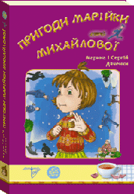
3.Дяченки М. С. Пригоди Марійки Михайлової./Ілюстрації Валентини Богданюк. – Харків: «Фоліо»,2011. – 160 с.(серія «Пригодницька бібліотека»).
У місті знову скоєно злочин! Пограбовано банк, а злочинець у поросячій масці безслідно зник! Розкрити таке мне під силу навіть Майорові міліції. На допомогу поспішає досвідчений детектив – третьокласниця Марійка Михайлова, яка неодмінно знайде докази і викриє жадібного грабіжника. А ще рятує затонулі скарби, знаходить викрадача шоколадних цукерок і повертає до магазину найбільшу в місті іграшкову залізницю. Злочинці стережіться!

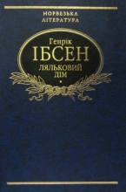
4.Ібсен Г.Ляльковий дім: п’єси:пер. з норвез./ Г. Ібсен; худож.-оформлювач Б. П. Бублик. – Харків: Фоліо,2011. – 346 с. – (Б-ка світ. літ-ри).
Генрік Ібсен (1828–1906) — «володар дум», драматург, чиї п’єси стали явищем на рубежі XIX–XX століть і досі не сходять зі сцен усіх театрів світу. Реалізм, напружений сюжет і яскраві персонажі, накреслені пером Майстра, — не даремно Ібсена називали «фройдом драматургії». Сила таланта дозволила йому органічно поєднувати у своїй творчості найрізноманітніші, навіть полярні, теми й ідеї, що й знайшло своє відображення в п’єсах «Підпори суспільства», «Ляльковий дім», «Привиди», «Дика качка», що ввійшли до цієї книжки.

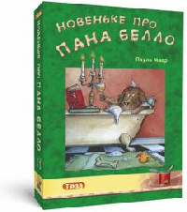
5.Маар Пауль Новеньке про пана Белло./Ілюстрації Уте Краузе. – Харків: «Фоліо»,2011. – 224 с. -
(серія «Пригодницька бібліотека»).
Гайда на пошуки настоянкового рецепту! Рецепт мусить зберегтися у старих прадідових паперах. І тоді макс і пан Белло зможуть зварити чудодійне питво самі! Бо без блакитної настоянки пан Белло знову перетвориться на собаку…
Друга повість про Макса й пана Белло - бурхлива, сповнена гумору й несподіванок! Уперше перекладено українською.

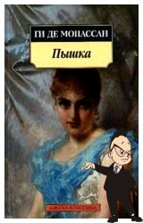

6.Мопассан Гі де. Пампушка /Худож.- оформлювач Л.Д.Киркач-Осіпова.- Харків: Фоліо.- 223 с.- Франц. Та укр.. мовами.- (Видання з паралельним текстом).
Відомий французький письменник Гі де Мопассан (1850-1893) увійшов в історію світової літератури насамперед як новеліст, творець власного типу новели. Новела Мопасана рідко будується на заплутаній інтризі і містить несподівану розв’язку. Зазвичай вона відтворює лише один епізод людського існування без чітко обкресленого фіналу. Але ці «шматки життя» ховають під
собою великий художній шар.

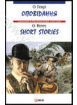
7.О.Генрі. Оповідання /Худож.-оформлювач Б.П.Бублик, С.І.Правдюк.- Харків: Фоліо, 20115.- 223 с.- Англ. І укр.. мовами.- (Видання з паралельним текстом).
Новели великого американського письменника, майстра короткого оповідання О.Генрі (1862-1910) вже протягом ста років приваблюють читача добрим гумором, оптимізмом, юнацьким запалом, викликаючи інтерес і співчуття до життєвих перипетій клерків, продавщиць, бродяг, безвісних художників, поетів, ковбоїв, дрібних авантюристів, фермерів.

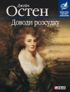
8.Остен Д. Доводи розсудку: Роман/Пер. з англ. Т.О.Толкач. – Харків: Фоліо, 2009.318 с. – (Б-ка світ. літ-ри).
Світ творів англійської письменниці Джейн Остен (1775-1817) – світ звичайних чоловіків і жінок, Доволі буденний, розмірений і в той же час не позбавлений драматизму. Тонкий психолог і знавець людського серця, письменниця створила надзвичайно виразні правдиві образи. Її герої – живі люди,з усіма їх достоїнствами і на високі почуття, і на великі помилки. Ще зовсім юною Енн Елліот, героїня роману «Доводи розсудку»,зустріла свою любов, але змушена була відмовитися від коханого заради інтересів сімї. Довгі роки розлуки, що минули до їхньої нової зустрічі, довели:час не власний над істинними почуттями, і хоча крок до щастя зробити непросто, герої впевнені – лише доводи власного розсудку повинні керувати нашими вчинками, стримувати пристрасті
та застерігати від зради, у тому числі від зради у коханні.

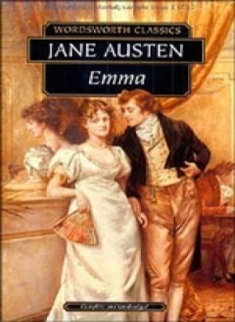
9.Остен Д. Емма: Роман / Пер. з англ. В. К. Горбатька; Художник-оформлювач М. О. Толкач. – Харків: Фоліо, 2008. – 447 с. (Б-ка літ-ри).
Ироничная история очень умной молодой женщины, попадающей впросак постоянно — по наивной глупости окружающих. Величайшая (и первая в мировой литературе) книга об интеллектуалке, стоящей на голову выше своего мелкопоместного, уныло-благополучного бытия. И наконец, роман, что совсем недавно обрел вторую жизнь в качестве блистательной экранизации.
«Эмма» - самое едкое, самое точное, самое саркастичное из произведений ярчайшей писательницы XIX в.

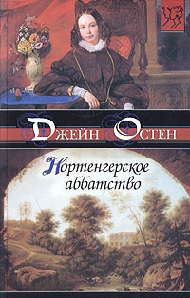
10. Остен Д. Нортенгерське абатство: Роман/Пер. з англ.Т.О.Шевченко; Худож.-оформлювач М.О.Толкач. - Харків: Фоліо, 2009. – 255 с. - (Б-ка світ. літ- ри).
Героїня роману Кетрін мор ланд приїздить у Бат, на модний курорт, де саме і відбуваються головні події, що визначають її долю. Кетрін стає об’єктом боротьби двох родин – Торпів і Тілні. Конфлікт претендентів на її руку і серце розвіяв мрії дівчини про романтичного героя. Вона не вірить в удавані почуття Джона Торпа, їй більше до вподоби благородство та порядність Генрі Тілні. І вона не помилилася –в скрутну хвилину він підтвердив слушність її вибору.
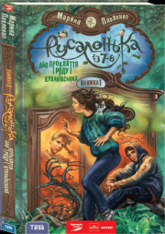

11.Павленко М. Русалонька із 7-В, або Прокляття роду Кулаківських/Ілюстрації Олени Ваніфатової. – Харків: Фоліо, 2011. – 288 с. – (серія «Русалонька із 7-В»).
Гадаєш казки – то тільки дитячі баєчки і чудес на світі не буває? Але якщо над красенем однокласником висить родове прокляття, якщо тебе домучили нічні жахіття сусідської квартири, якщо тітоньку треба рятувати від її ж власного весілля, а старовинна шафа перетворюється на машину часу, і про все це навіть не здогадуються такі розумні батьки, - ти ніде інде, як у казці. Справжнісінькій сучасній казці, щасливий кінець якої мусиш дописати самостійно.

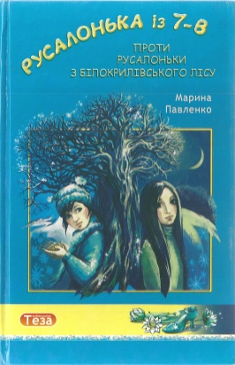
12.Павленко М. Русалонька із 7-В проти русалоньки з Білокрилівського лісу/Ілюстрації Олени Ваніфатової. – Харків: Фоліо, 2011. – 288 с. – (серія «Русалонька із 7-В»).
І знову суперниця! Весь клас ахнув! Струнка і тоненька, мов очеретинка. Очі – два бездонні озерця. Коси – до колін, як у ляльки Барбі з вітрини найдорожчого магазину… Милувалися нею всі:школярі, вчителі, технічки. А на перервах під кабінетом, у якому перебував її, Софійчин 7-в, ніби випадково збиралися старшокласники. На Кулаківського можна махнути рукою:пропав остаточно! Але ж Сашко?!. Тепер, Софійка сама сама проти однокласників і старшокласників, сама проти баби Валі, проти мами й тата, навіть проти тітоньки Сніжани – сама проти цілого світу. І проти…русалоньки з
Білокрилівського лісу.

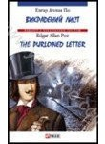
13.По Едгар Аллан Викрадений лист/Худож.-оформлювач Л.Д.Киркач-Осіпова. – Харків:Фоліо,2008. – 191 с. – англ.. та укр.. мовами.
До книжки увійшли найбільш відомі оповідання Едгара Аллана По (1809-1849) – видатного американського письменника, оригінального майстра блискучих психологічних оповідань, класика строгої сюжетної новели, родоначальника детективної літератури. Світ творів Едгара По вигадливий і водночас вишуканий. Його закони підпорядковуються не загальноприйнятій логіці, а лише грі уяви – уяви, якої не існує та не існувало за всю історію світової літератури.

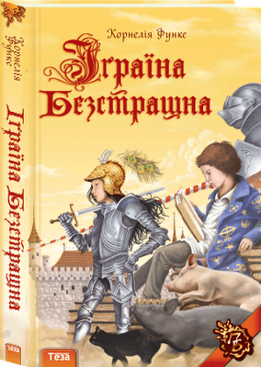
14.Функе К. Іграїна Безстрашна. / Ілюстрації Корнелія Функе.- Харків: Фоліо, 2011. – 256 с.
Усі мешканці замку Бобернель уміють чарувати: сер Ламорак, його дружина красуня Мелісанда, їхній син Альберт. А ось десятирічній Іграїні хотілося б стати лицаркою. Вона мріє про перемоги на королівських турнірах і про драконів, яких треба рятувати… І коли Іграїнині батько й мати саме на її день народження припускаються невеличкої помилки в чаруванні й випадково обертаються на двох свиней, лицарські чесноти дівчинки стають усім у пригоді. Замку загрожує небезпека, його бере в облогу підлий чаклун Гільгалад Ненатлий. Іграїнині мрії, схоже, починають здійснюватись.

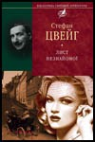
15.Цвейг С. Новели/Худож.-оформлювачі Б.П.Бублик, С.І.Правлюк. – Харків:Фоліо, . – 223 с. – Нім. та укр. мовами
Найвизначніший австрійський письменник Стефан Цвейг – самобутній і яскравий майстер витонченої психологічної прози. Численні твори Цвейга відрізняються глибокою драматичністю і несподіваною кульмінацією. Найбільш повно його талант виявився у циклі новел, що розкривають перед читачем життя людини,сповнене глибоких переживань і великих емоційних поривів.
До цієї книжки увійшли три найвідоміші новели С.Цвейга – «Амок», «Лист незнайомої»,»Гувернантка»..

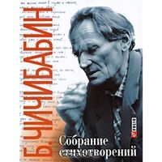
16.Чичибабин Б. А. Собрание стихотворений / Сост. Л. С. Карась-Чичибабина; Вступ. Ст. С. Н. Буниной;Коммент. Л. С. Карась-Чичибабиной, С. Н. Буниной; Худож.- оформитель С. И. Правдюк. – Харьков:Фолио, 2009. – 890 с.
Это издание представляет собой наиболее полное собрание стихотворений выдающегося поэта XX века Бориса Алексеевича Чичибабина. Ему выпала трудная судьба: Вятлаг, неприкаянность после освобождения, годы отверженности, замалчивания... Борис Чичибабин разделил всю боль, тревоги и надежды своего народа и выстоял. В своей жизни и поэзии он исповедовал принцип, сформулированный Бетховеном (кстати, это его любимое изречение): "Единственный героизм - видеть мир таким, как он есть, и все- таки любить его". Так он жил, так он писал.
В книгу впервые включены рукописные сборники 1950-х годов, а также комментарии к стихам поэта.

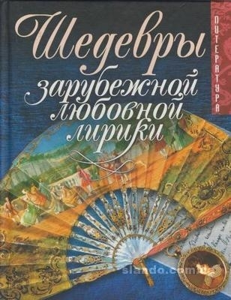
17.Шедевры зарубежной любовной лирики / Худож.- оформитель Л. Д. Киркач-Осипова. – Харьков: Фолио, 2008. – 319 с. – (Литература).
«Влюбленным душам посвящу сказанье…»— эти слова Данте как нельзя лучше отражают содержание книги, которая откроет читателю волшебный мир любовной лирики Сапфо и Катулла, Горация и Петрарки, Верлена и Бодлера, Шекспира, Байрона и многих других поэтов от античности до ХХ века, снискавших славу «певцов любви».
Стихотворения представлены в переводах таких общепризнанных классиков русской словесности, как А. Фет, К. Бальмонт, И. Анненский, Вяч. Иванов и др."

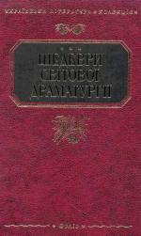
18.Шедеври світової драматургії / Переклад, передмова і коментарі Р. Г. Коломійця; Худож.-оформлювач Б. П. Бублик. – Харків: Фоліо, 2010. – 636 с. – (Укр. літ-ра. Колекція).
У виданні представлено найкращі зразки світової драматургії — «Гамлет» В. Шекспіра (1564-1616), «Фауст» Й.В. Ґете (1749-1832) і «Пер Ґюнт» Г. Ібсена (1828—1906) — філософські твори, герої яких, долаючи обставини і самих себе, прагнуть збагнути феномен людського призначення у земному житті. Навіщо ти прийшов у цей світ? Як поєднати зв'язок часів, що руйнується на наших очах? У чому полягає задум Творця щодо тебе особисто? Щоб видобути ці істини, людина має пройти складний, повний страждань шлях. Як це зробили Гамлет, Фауст і Пер Ґюнт. Щоправда, ціною власного
життя.

Науково-популярна література
1.Глушков С.В. Программирование на Visual Basik 6.0: Учебный курс /Лушков С.В.,
Сурядный С.Ф.; Харьков; Фолио, 2004.- 497 с.
В книге рассмотрены возможности создания приложений в популярной среде разработки Visual Basik 6.0, которая позволяет реализовать широкий спектр практических задач.
2. Зелинский С.Є Mikrosoft Office 2007/Худож.-оформитель С.И.Правдюк.- Харьков: Фолио, 2008.- 507 с.- (Учеб. курс)
Книга знакомит читателя с новейшей версией Mikrosoft Office 2007, претерпевшего значительные изменения
Издание будет полезно как начинающим, так и опытным пользователям ПК, желающим освоить нове возможности самого распостраненного офисного пакета.
3. Зелинский С.Э. Vindows Vista /Худож.-оформитель И.В.Осипов.-Харьков, Фолио, 2007.- 410 с.- (Учеб. курс).
Vindows Vista – новая операционная система от компании Mikrosoft, оснащенная самыми передовими технологиями и расширенной функциональностью Перечень нововведений состоит болем чем из 100 позиций.
Изучив предлагаемую книгу, читатель сможет легко перейти к работе в новой операционной системе и быстро освоить ее функциональные и технологические вохможности.

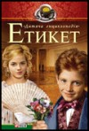
4. Етикет. Для дітей середнього шкільного віку / Авт.-упорядники В.М.Скляренко, М.О.Панкова; Ілюстрації і художнє оформлення Л.Д.Киркач-Осипової.- Харків: Фоліо, 2009.- 317с.-(Дитяча енциклопедія).
Книжка, яку ви тримаєте в руках, продовжує серію дитячих енциклопедій видавництва «Фоліо». Вона адресована всім, хто хоче мати гарні манери і вільно поводитися за будь-яких обставин в гостях та вдома, на вулиці та в театрі.
Ви дізнаєтеся про звичаї та правила поведінки, які існували у давнину, відвідаєте різні країни світу, завітаєте до електронної мережі «Інтернет». А потім спробуєте самостійно розібратися в кількох життєвих ситуаціях, які містяться у розділі «Домашнє завдання».

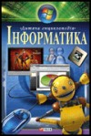
5.Інформатика: Для дітей середнього шкільного віку /Авт.-упорядник В.М.Скляренко, О.В.Лисенко; Худож.-ілюстратор Г.В.Беззубова.- Харків: Фоліо, 2009.-319 с.- (Дитяча енциклопедія).
Ця книжка адресована всім, кого цікавить дивовижний світ інформатики, З неї ви дізнаєтесь багато цікавого – чи розумніший комп’ютер за людину, чи має він пам’ять, якими мовами він може розмовляти і багато іншого.
Наша енциклопедія може також застосовуватися як доповнення до існуючих шкільних підручників з інформатики, вона допоможе читачам розширити свій світогляд і дізнатися про перспективу розвитку цієї науки.
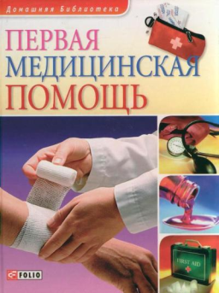
6. Первая медицинская помощь /Сост. В.В.Онищенко; Худож.-оформитель С.И.Правдюк.- Харьков: Фолио, 2008.- 379 с..- (Домашняя библиотека).
В этой книге содержатся сведения о том, как оказать первую медицинскую помощь людям, попавшим в беду. Ведь от того, как быстро остановить кровотечение, сделать искусственное дыхание или наложить шину, часто зависит не только здоровье пострадавшего, но и сама его жизнь.

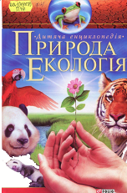
7. Природа. Екологія: Для дітей середнього шкільного віку/Авт.-упорядник А.А.Ходоренко; Художнє оформлення Л.Д.Киркач-Осіпової.- Харків: Фоліо, 2008.- 315 с.- (Дитяча енциклопедія).
Це видання познайомить юного читача з екологією – науко, що вивчає взаємодію різних організмів як між собою, так і з навколишнім середовищем.
У нашій книзі йтиметься про те, як саме закони екології працюють усередині живої природи, у взаєминах людини з природою, про те, що можна і потрібно, а що небезпечно робити в нашому спільному великому домі, що зветься Землею.

